**2.2 - Baselines / Releases.**

**2.2.1 - Criar Baselines.**

Na página inicial do TestLink, clique na opção "Baselines / Releases" dentro menu "Gerenciar Plano de Teste"

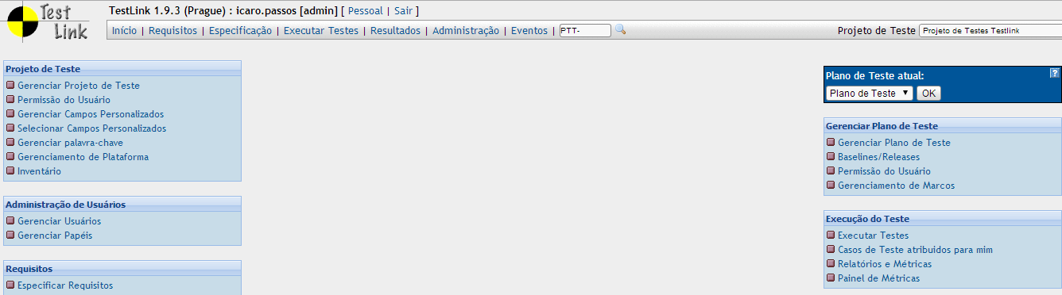

Resultado esperado, o usuário será direcionado para o ambiente em que deve ser criada as baselines, também com a suas opções de, editar ou deletar.

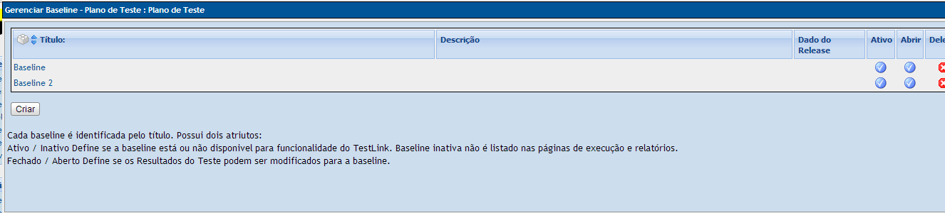

Para ativar a função clique no botão "Criar".

Usuário será encaminhado para tela de criação, onde deverá preencher as informações solicitadas como "Título", "Descrição" e "Data" além da opção de marcação "Ativo" e "Aberto", após o preenchimento clique no botão "criar".

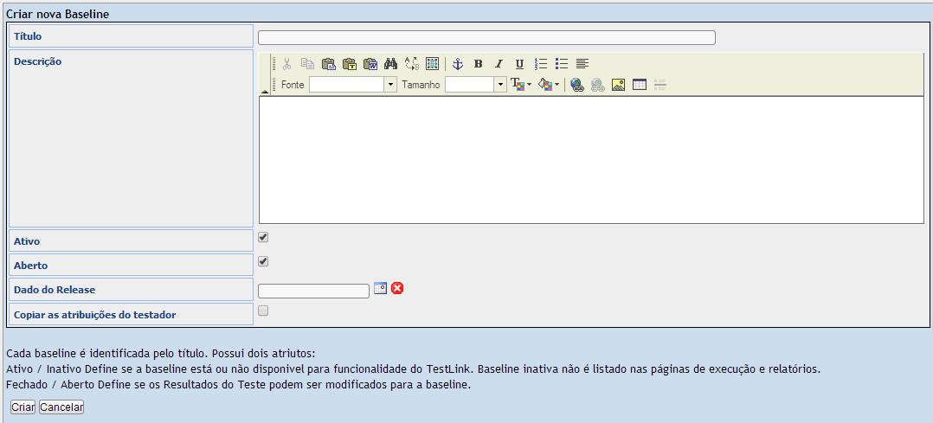

Após sua criação, a baseline estará disponível sua visualização na página de baselines.

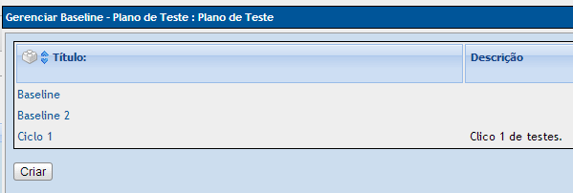

**2.2.2 - Editar Baselines.**

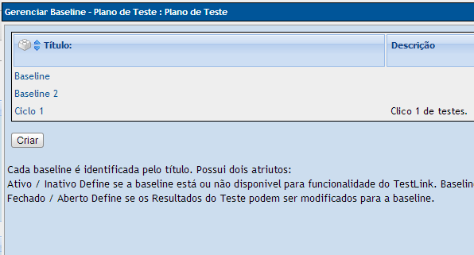Para editar uma baseline, o usuário deverá entrar na opção acima citada dentro do menu apontado.

Para sua edição basta clicar na baseline desejada para que ative o modo de edição da baseline.

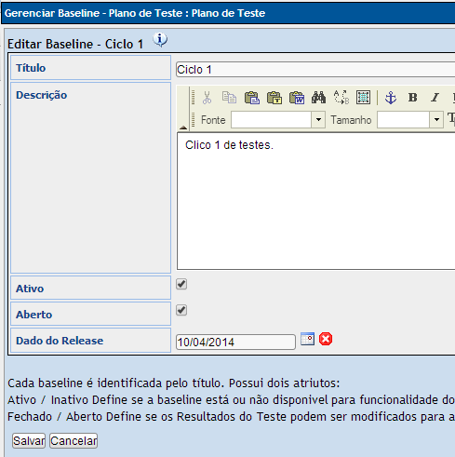Preencha as novas informações e clique no botão "Salvar". Logo as novas informações será atribuida a baseline criada anteriormente.

**2.2.3 - Excluir Baselines.**

Para cancelar as baselines criadas e excluí-las do sistema, é necessário que o usuário entre no ambiente de gestão de baselines e após visualizar as que deverão ser excluídas, é fundamental que seja clicado no botão "Deletar".

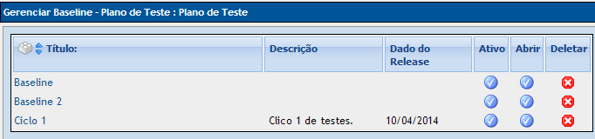

Após clicar no botão deletar, uma mensagem de confirmação surgirá ao usuário.

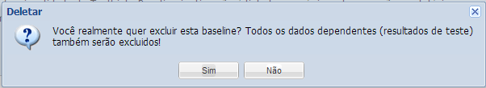

Clique em "Sim" para confirmar.

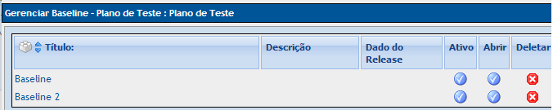

Deste modo a baseline será exclusa do banco de baselines.